Éléments Météo Climats Saison // Parler de soi
JE SUIS
Henri de Lescoët

- Le texte

Je suis
Je suis un Je suis dix
Je suis des millions et beaucoup plus
Je suis cette montagne
Je suis aussi la pluie
et même cette route
Ce long chemin
Tout le visible
et l’invisible

La terre le ciel l’eau
Le feu me connaissent bien
Henri de Lescoët (1906 – 2001)

- Des images (lexique – phonologie…)
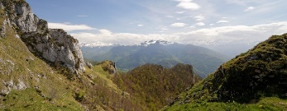 | 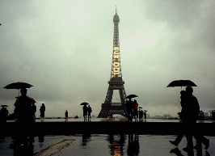 | 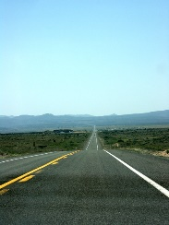 | 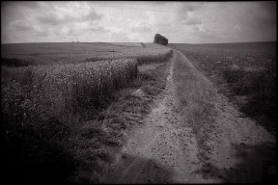
La montagne | La pluie | La route | Le chemin
 | 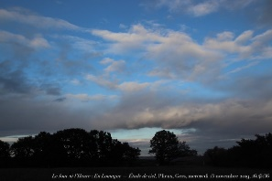 |  | 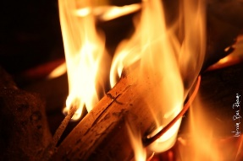
La terre | Le ciel | L’eau | Le feu

- Une œuvre d’Art

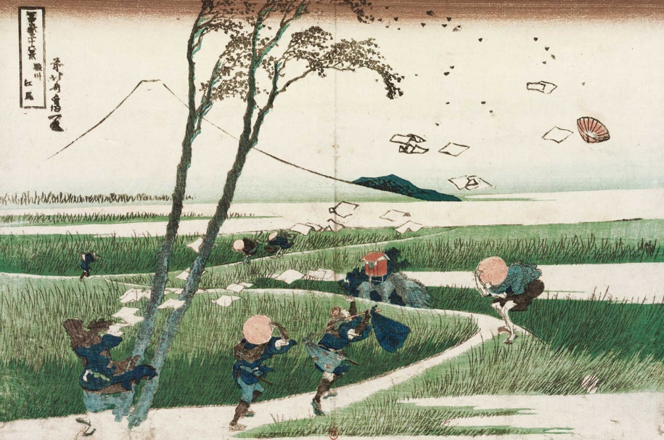
Hokusaï (1760-1849) – Le coup de vent dans les rizières d’Ejiridans la province de Suruga (BNF – Les 36 vues du Mont Fuji – 1829/1833 – Estampes- http://expositions.bnf.fr/japonaises/albums/fuji/index.htm)

- Maîtrise de la langue – Activités

- Le verbe être
Être au présent
Je suis au Sri Lanka.  Je suis là.  Je ne suis pas là. Je suis malade.  Je suis sénégalais / sénégalaise.  Je suis content. Je ne suis pas contente. | Je suis  Tu es  Il/elle/on est  Nous sommes  Vous êtes  Ils/elles sont

- Discussion : Les pronoms : je/tu – nous/vous (tutoiement et vouvoiement)
https://cblingua.com/es/on-se-tutoie/

- L’affirmation/ La négation
Réécrire les six premiers vers du poème à la forme négative.

- Les contraires : le préfixe -in (visible/invisible)
visible ≠ invisible
D’autres mots :
attendu ≠ inattendu  correct ≠ incorrect  espéré ≠ inespéré | connu ≠ inconnu  juste ≠ injuste  utile ≠ inutile  humain ≠ inhumain

Une grille de mots croisés à partir des mots vus ci-dessus :
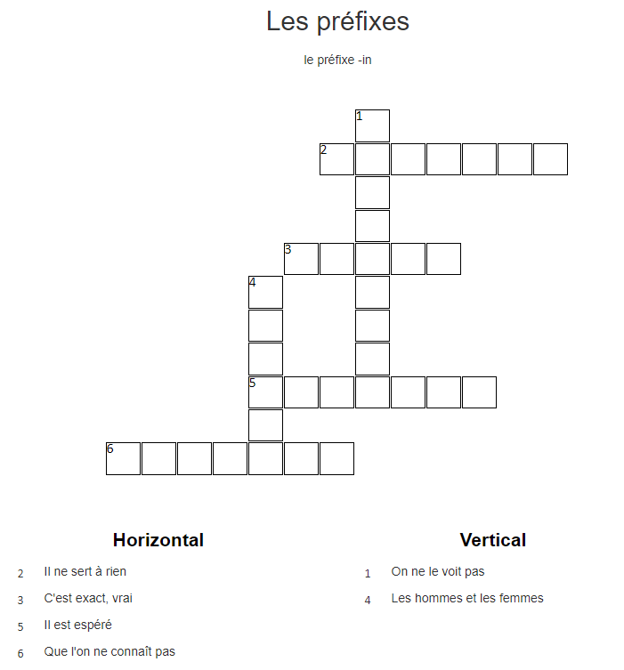
- Un peu de lecture

- La lettre « U »
Souligner la lettre « u » dans les mots suivants et lire le mot :
Je suis – beaucoup – plus – aussi – La pluie – La route – L’eau – Le feu

- Une consigne d’écriture

- Niveau 1 : réécrire le poème en changeant la personne-sujet (tu – nous – vous)
- Niveaux 1 et 2 : réécrire le poème en changeant les compléments
- Niveau 2 : réécrire le poème en changeant le temps de conjugaison (préciser quel temps a été choisi)

- Une planche à dessiner/illustrer inspirante// Une illustration

- Des textes en réseau
pp. 49-50 – René Droin – Tom ou les mots les moins longs – Belfond – 1991 – Portrait de Tom et portrait de Maud
- Des prolongements
Le portrait chinois : https://www.portrait-chinois.com
- Des liens
Être et avoir :
https://www.reseau-canope.fr/lesfondamentaux/video/des-verbes-particuliers-etre-et-avoir.html
https://www.lepointdufle.net/ressources_fle/present_etre.htm
https://www.lepointdufle.net/ressources_fle/present_avoir_etre.htm
https://www.francaisfacile.com/exercices/exercice-francais-2/exercice-francais-28110.php
https://www.francaisfacile.com/exercices/exercice-francais-2/exercice-francais-88111.php
« Tu ou vous » selon les contextes et les cultures :
https://fr.wikipedia.org/wiki/Tutoiement_et_vouvoiement
https://www.espacefrancais.com/tutoyer-ou-vouvoyer/
La négation :
https://www.lepointdufle.net/ressources_fle/negation_regle.htm
https://www.podcastfrancaisfacile.com/cours/la-negation-en-francais.html

- Le fichier audio

- Texte Anne
Je suis
Je suis moi Je suis toi
Je suis nous
Et nous sommes bien plus que toi et moi
Je suis la page blanche
Je suis aussi le livre et la plume (le livre vibre…libre)
Et même l’encre bleue
Bleu turquoise
Gisement du Mont Ali-Mersai, Khorasan, Perse
Sympathique et indélébile
Ou immuable, éternelle, immortelle
Je suis
Callaïte chatoyante de sérénité

